

１月15日(水) 第28回オレンジカフェを開催しました。今回のテーマは、「ゲームと新春書道教室」ゲームは「小倉百人一首」カードを使った「坊主めくり」ゲーム。

“おっさんカード”はもらえ、“坊主カード”はもってるカードを全部放出、“姫様カード”が出ると放出されたカードを全部もらえる、というハラハラドキドキでゲームを楽しみました。

新春書道教室では、「へび」と「長寿」の文字を書きました。講師に書き方を教えてもらうと、みんなが見違えるように、上手に書けました。最後は、「巳」の漢字を、それぞれが個性を出して書いてみようと講師から提案され、

「巳」の字も書きました。

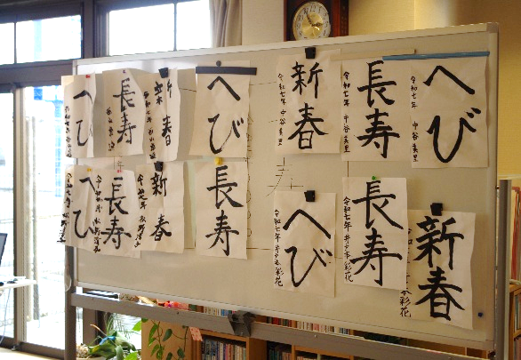

**第２8回　オレンジカフェ**



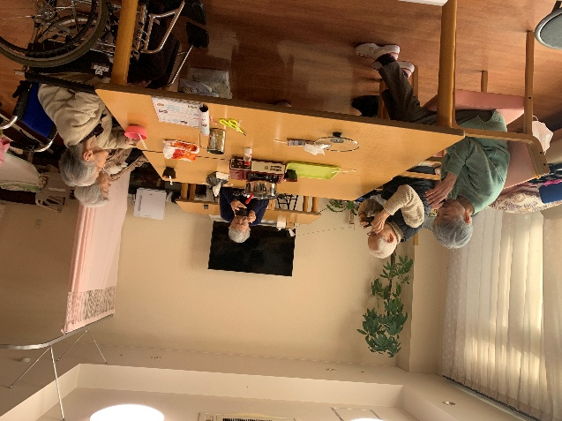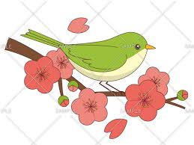

＊デイ便り＊

寒い日が続きますが、デイの利用者様は、風邪もひかずに皆さんお元気です。２月８日は「おしる粉の日」。利用者様が「食べた～い」と。急きょ、おやつに利用者様と一緒におしる粉を作って食べました。甘くて温まりました。（い）

暮らしのひとコマ

「お熱、測ります」と言ってＡさんのお部屋に入室しました。普段なかなか会話ができないＡさんが「寒いよね」と話してかけてくれたので「２月やもん」と答えました。「わかばの駐車場に梅の木があってね。綺麗に咲くんですよ」と続けると「うちの家の庭にも梅の木があってね。毎年見事に咲くんよ」と、うれしそうに話してくれました。

「わかばの梅はまだつぼみやけど咲いたらきっと枝を折ってみせてあげるわ」と言うと喜んでくれました。梅の花が咲くのが待ち遠しいです。（ま）

こども食堂を開催

1月25日(土)　わかば1階地域交流ホールで初めてのこども食堂を開催しました。事前の準備・宣伝不足が否めず、今回の参加者は20名と多くはなかったのは残念でしたが、子連れで参加されたお母さんが帰り際に「とってもおいしかったです」と言って下さったのには感激、事務局では次回はもっと多くの方に参加してもらおうと話し合っています。

当日は、子どもさんには輪投げも楽しんでもらいました。事前にお米や野菜、賛同募金を寄せていただき、当日は、ボランティアさんや包括支援センターの職員さん、医療生協・わかばの関係者、16名もの方が協力して下さいました。ありがとうございました。

編　集　後　記

春の鳥といえば，うぐいすということになります。その鳴き声が嫌だという人を聞いたことがないぐらい、鳴く鳥として人気が高く心地よい声だと思います。

２月に入って寒い日が続きますが、うぐいすが春を告げてくれる日はそう遠くないと思います。

街中でも、時々鳴く声を聞くことがあります。公園など散歩の際には少し足を止めて耳

を澄ませてみてください。

その声に春を感じて

癒されてください。

（さ）